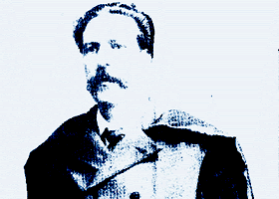
Eduardo Acevedo Díaz, que nació en la Villa de la Unión el 20 de abril de 1851 y falleció en Buenos Aires el 18 de junio de 1921, desempeñó un papel fundacional en la literatura uruguaya.
Emir Rodríguez Monegal lo califica como “creador de mundo. […] inventor de una realidad novelesca coherente y autónoma”, y su obra fue decisiva para la constitución de nuestra nacionalidad, como ya lo señaló Francisco Espínola en 1945.
Estudiante de abogacía, interrumpió sus estudios para tomar parte de la Revolución de las Lanzas (1870-1872), como después lo haría en la Tricolor (1875) y en la saravista (1897), incorporándose así desde muy joven a la vida política, siempre en el Partido Nacional, en el que cumpliría una muy destacada acción en distintos papeles: periodista, parlamentario, dirigente y diplomático. Por esta militancia deberá exiliarse en varias oportunidades, pero la visión del campo oriental y de la guerra fratricida que adquirió en su peripecia personal quizá haya sido decisiva para su labor de narrador, una “porfiada vocación literaria” que lo hará autor de las más importantes y perdurables novelas históricas sobre el ciclo de las guerras por la independencia y las interminables guerras civiles de nuestro siglo XIX, así como lo fue para sus importantes estudios históricos.
Biografía extraída del libro Cien autores del Uruguay, Capítulo Oriental.

